Ф.И.О. учителя, должность и место работы: Ефименко Елена Михайловна, учитель информатики КГУ «Средняя школа № 18 отдела образования акимата города Тараз»
Класс: 5.
Тема: Редактирование текста.
Цель: овладение учащимися знаниями об основных понятиях и действиях текстового процессора; привитие навыков создания, форматирования и редактирование текстового документа.
Задачи:
Образовательная: формирование умений анализировать, сравнивать, систематизировать и обобщать; освоить основные приемы по созданию списков в текстовом процессоре Word; закрепить умения и навыки работы с нумерованными и маркированными списками.
Развивающая: развитие навыков работы на компьютере, познавательных интересов, памяти, внимания, самостоятельности при работе.
Воспитательная: воспитывает у учащихся умение работы в коллективе, формирование культуры речи и уверенности; прививать уважение и любовь к обычаям предков, к народному фольклору.
Тип урока: комбинированный урок.
Методы: обучение навыкам самостоятельной индивидуальной работы по практическому применению знаний
Межпредметная связь: русская литература, казахский язык, английский язык.
Формы работы: групповая, индивидуальная, игровая
Технология: Дальтон-технология
Ход урока:
- Организационно-мотивационный этап.
1. Целеполагание.
- Проверка домашнего задания.
  - Основные приемы форматирования текста:
  - Проверка теоретического материала. "Экспрес-опрос" с использованием интерактивной доски.
- Актуализация знаний.
- Теоретическая часть.
1. "Нумерованный и маркированный список"
2. Это интересно знать: "Считалка" (выступление учащихся)
3. Физминутка.
4. "Колонки"
- Разминка для пальчиков.
- Практическое задание.
- Интерактивное тестирование
- Подведение итогов урока. Комментирование оценок.
- Домашнее задание.
- Рефлексия.
Оборудование: интерактивная доска, персональные компьютеры, флипчарт
" Нумерованный и маркированный списки. Колонки.", презентация "Считалки", практическое задание.
Опрос домашнего задания. Тема: Основные приемы форматирования текста.
Конспект учителя.
- Организационно-мотивационный этап.
Готовность к уроку. Отчет дежурного.
- Целеполагание.
Сегодня на уроке мы продолжим знакомство с возможностями текстового процессора, но прежде чем идти вперед, давайте проверим как вы усвоили материал предыдущих уроков.

II. Проверка домашнего задания.

1. Основные приемы форматирования текста:
Выполняя домашнее задание вам было необходимо применить на практике знания по теме "Основные приемы форматирования текста. Шрифт, абзацы, отступы и интервалы."
Прикрепите свое домашнее задание к маркерной доске.

Шуточные правила техники безопасности.
Если ты хороший мальчик, то не суй в розетку пальчик,
Проводами не играй: не известно есть ли рай?
Если где-то заискрит, или что-нибудь дымит,
Время попусту не трать - нужно взрослого позвать.
Ведь из искры знаем сами, возгореться может пламя.

Бережливым быть умей, и по клавишам не бей,
Там учтите этот факт, электрический контакт.

Мышка может другом стать, коль ее не обижать.
Дрессируй ее умело, не крути в руках без дела.

Если вводишь ты "ответ", а компьютер скажет "нет",
По дисплею не стучи, лучше правила учи!

Если сбой дает машина, терпение вам необходимо,
Не бывает без проблем даже с умной ЭВМ!

Остальное всем известно: чтоб не вскакивали с места
Не кричали, не толкались, за компьютеры не дрались.

В куртках шубах и пальто, не приходит к нам никто.
В грязной обуви, друзья, в кабинете быть нельзя.

Прошу Вас подойти к доске и отметить те работы, в которых на ваш взгляд реализованы все требования по оформлению домашнего задания.
2. Установите соответствие:

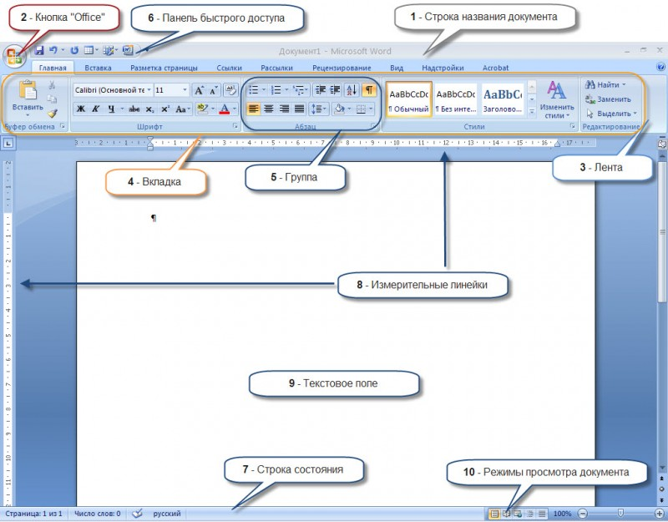

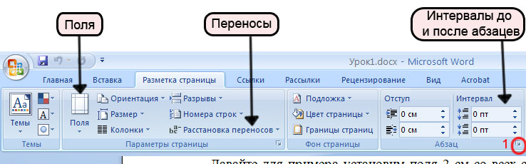
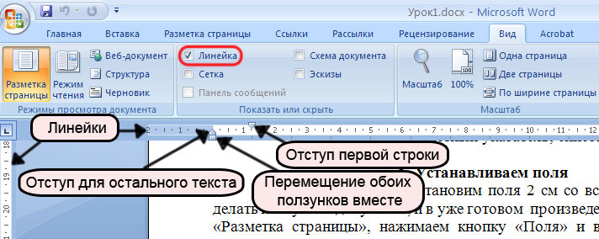

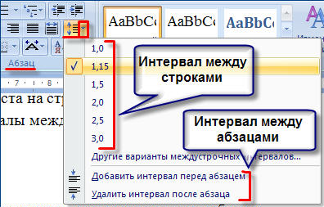

III. Актуализация знаний.
С какой же кнопки продолжим знакомство с возможностями текстового редактора?
Как выбрать? Правильно - посчитать!
Какие считалки вы знаете?

Раз, два, три, четыре, пять.
Мы решили поиграть,
но не знаем, как нам быть,
не хотел никто водить!
На тебя укажем мы:
это точно будешь ты!
IV. Теоретическая часть.
1. "Нумерованный и маркированный список"
В программе Word возможны 3 типа списков:
Нумерованный | Маркированный | Многоуровневый
- Казахский язык  - Английский язык  - Физкультура  - Алгебра  - История  - Информатика | - Казахский язык  - Английский язык  - Физкультура  - Алгебра  - История  - Информатика | - Кружки:  - «Мастерица»;  - «Экологический»;  - «В мире компьютеров»:  - 3 класс;  - 5 класс;  - 8 класс.  - Секции:  - «Футбол»;  - «Легкая атлетика»;  - «Лыжи».
Самый простой способ создания нумерованного (маркированного) списка:
- Первый абзац, входящий в список, начинаем с номера (1), нажав или для маркированного списка – .
- В конце абзаца нажать Enter. Word автоматически перейдет к следующему пункту.
- Для окончания списка дважды нажать Enter.
Преобразование текста в список:
- Выделить текст. Нажать кнопку на панели инструментов
- нумерация или - маркеры
- Для того чтобы изменить формат списка, необходимо использовать команду Формат -> Список. В ней 3 вкладки: Нумерованный, Маркированный и Многоуровневый. Выбираем нужную вкладку и изменяем формат с помощью кнопки «Изменить».
- При создании многоуровневого списка используются кнопки на панели инструментов:
- увеличить отступ (или Tab) для перевода на более низкий уровень (с 1-го на 2-й,со 2-го на 3-й и т.д.) и - уменьшить отступ (или Shift+Tab) для перевода на более высокий уровень (со 2-го на 1-й и т.д.)
Спасибо считалочке, что помогла нам сделать выбор.
Что же такое считалка? Об этом нам расскажут ребята.

2. Это интересно знать : "Считалка"
Считалка - жанр устного народного творчества. Возникла она в глубокой древности. В те времена многие виды работы были не только очень трудны, но и опасны для жизни. А делать эту опасную работу кому-то всё-таки надо было. Кого же назначить? Вот тут-то и придумали способ распределения работы - считалку.
Позже считалка перешла в детскую игру и стала помогать детям распределять роли в игре так, чтобы всем было весело и никому не обидно. Изменение роли считалки привело к появлению новых, уже "детских" считалок. И теперь нам трудно понять, какие считалки пришли к нам из глубокой древности, а какие возникли недавно. Тем более что живут-то они в устном творчестве, а значит, меняются, появляются новые варианты.
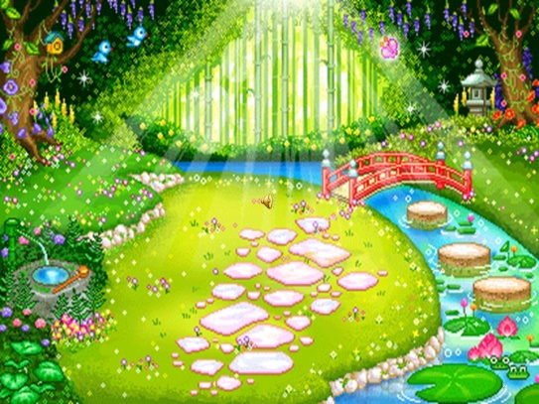
В небе снова солнце встало,
С горки яблоко упало,
По лазоревым лугам
Покатилось прямо к нам!
Покатилось,
Покатилось,
В речку с мостика свалилось.
Кто увидел - не дремли,
Поскорей его лови!
Кто поймал - тот молодец.
Тут считалочке конец!
Бір - білім алдым,
Екі - егін салдым.
Үш -үй көшірдім,
Төрт -төл өсірдім.
Бес- белге шықтым,
Алты- асық ұттым.
Жеті - желім жақтым,
Сегіз - серке бақтым.
Тоғыз — тойға бардым,
Он - отын жардым.
Считалками принято называть короткие рифмованные стихи, применяемые детьми для определения ролей в игре. Главная особенность считалки – чёткий ритм, возможность четко, раздельно проговаривать все слова.
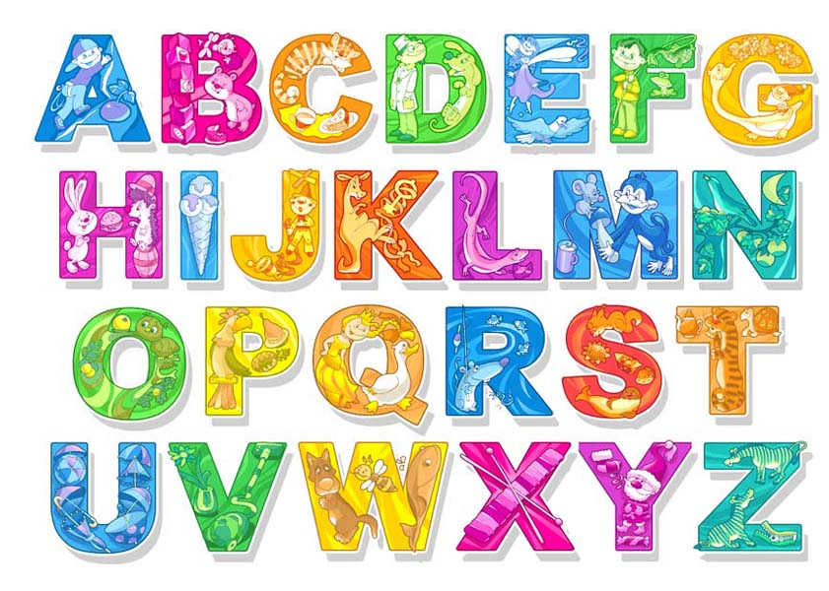
Alphabet
A B C D E F G
come on out and play with me.
H I J
come and play.
K L M
come with them.
N O P
near the tree.
Q R S T U V
Oh, how happy we will be.
W X Y Z
Lot's of fun for you and me.

- Считалка — небольшой стишок, с помощью которого определяют, кто водит в игре.
- Считалка — элемент игры, который помогает установить согласие и уважение к принятым правилам.
- В организации считалки очень важен ритм.
3. Физминутка.
Чтобы продолжить работу, я думаю нам не помешает небольшой заряд бодрости. Повторяйте за мной:
Раз, два, три, руки подняты вверх, по счету на обоих руках показывается число
Четыре, пять,
Нам ракету запускать!
Кто к отлёту опоздал, вопросительный жест
Тот в ракету не попал. руки на пояс
Я вчера летал в ракете, руки в стороны, покачивая из стороны в сторону
На далёкой был планете,
Там обедал в синеве,
А под вечер в Астане.
Из ракеты той, друзья,
Самым первым вышел - я. обе руки вверх, жест приветствия.
4. "Колонки".

Создание колонок в части документа
- Выделите текст, который требуется разбить на колонки, или поместите курсор в то место, где должны начинаться колонки.
- На вкладке Разметка страницы в группе Параметры страницы выберите команду Колонки.
- Выберите пункт Другие колонки.
- Задайте необходимое количество колонок.
- В списке Применить: выберите пункт к выделенному тексту или до конца документа.
Чтобы добавить между колонками вертикальную линию, выберите команду Колонки еще раз, выберите пункт Другие колонки и установите флажок Разделитель. Также можно настроить ширину колонок и расстояние между ними.
Чтобы изменить разметку в последующих разделах документа, выделите текст или щелкните там, где необходимо внести изменения, и повторите действия, описанные выше. Например, можно перейти от одной колонки к двум, а на следующей странице снова вернуться к разметке с одной колонкой.
Редактирование текста
К функциям редактирования текста относятся следующие:
Копирование и перемещение фрагментов текста. Фрагментом называется непрерывная часть текста. Выделение фрагмента делает его объектом последующей команды.
Выделить фрагмент — значит «подсветить» его с помощью мыши или клавиатуры. Выделенный фрагмент может быть строчным, блочным или линейным.
Строчной фрагмент состоит из последовательности целых строк.
Блочный фрагментобычно объединяет части строк, образующие в совокупности прямоугольник. Линейный (потоковый) фрагмент включает в себя последовательность символов.
Наиболее часто используемые операции в текстовых процессорах — копирование,перемещение и удаление фрагментов текста. Эти операции могут выполняться как с буфером промежуточного хранения, так и без него.
Удаление текста. В современных текстовых процессорах возможно удалить символ, слово, строку, фрагмент текста (строчный или блочный). При этом удаление последнего введенного символа (т. е. символа, стоящего левее курсора) осуществляется при помощи клавиши Backspace, а символа, следующего за курсором, — при помощи клавиши Delete.
Удалению слова, строки, предложения или любого другого фрагмента текста предшествует предварительное выделение соответствующего элемента текста, а затем применение либо клавиши Delete, либо операции удаления. Место, занимаемое удаленным элементом текста, автоматически заполняется размещенным после него текстом.
Удаленный фрагмент текста помещается в буфер промежуточного хранения, так же как в операции перемещения. При необходимости его можно восстановить, если туда не произведена новая запись очередной операции копирования, перемещения, удаления. Новый фрагмент текста заменяет предыдущий.
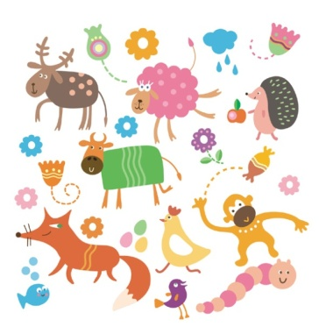
V. Разминка для пальчиков.
Казахская детская считалочка "Құырмаш":
С этими словами легонько водишь пальцем по ладоням, делая круговые движения.

VI. Практическое задание.
Примените полученные знания на практике.
На Рабочем столе в папке "6 класс" откройте папку "23 урок" и выполните задание. Сохраните результат.
Итог работы будет иметь следующий вид:
1. Оформите в виде нумерованного списка.

Мы собрались во дворе,
дело было в сентябре.
- Раз,
- Два,
- Три,
- Четыре,
- Пять.
мы решили поиграть.
Сколько будет два плюс три?
Если знаешь, то води!

- Бір - білім алдым,
- Екі - егін салдым.
- Үш -үй көшірдім,
- Төрт -төл өсірдім.
- Бес- белге шықтым,
- Алты- асық ұттым.
- Жеті - желім жақтым,
- Сегіз - серке бақтым.
- Тоғыз — тойға бардым,
- Он - отын жардым.

One to ten
- One for sorrow,
- two for joy,
- three for a girl,
- four for a boy,
- five for silver,
- six for gold,
- seven for a secret,
never to be told,
- eight for a wish,
- nine for a kiss,
- ten for a time
of joyous bliss.

2. Оформите в виде маркированного списка.

Мы собрались во дворе,
дело было в сентябре.
- Раз,
- Два,
- Три,
- Четыре,
- Пять.
мы решили поиграть.
Сколько будет
два плюс три?
Если знаешь, то води!

- Бір - білім алдым,
- Екі - егін салдым.
- Үш -үй көшірдім,
- Төрт -төл өсірдім.
- Бес- белге шықтым,
- Алты- асық ұттым.
- Жеті - желім жақтым,
- Сегіз - серке бақтым.
- Тоғыз — тойға бардым,
- Он - отын жардым.

One to ten
- One for sorrow,
- two for joy,
- three for a girl,
- four for a boy,
- five for silver,
- six for gold,
- seven for a secret,
never to be told,
- eight for a wish,
- nine for a kiss,
- ten for a time
of joyous bliss

3. Расположите в 2 колонки.
Борис Заходер

Алфавит.

Тридцать три родных сестрицы,
Писаных красавицы,
На одной живут странице,
А повсюду славятся!
К вам они сейчас спешат,
Славные сестрицы,
Очень просят всех ребят
С ними подружиться!
А, Бэ, Вэ, Гэ, Дэ, Е, Жэ
Прикатили на еже.
Зэ, И, Ка, эЛь, эМ, эН, О -
Дружно вылезли в окно.
Пэ, эР, эС, Тэ, У, эФ, Ха -
Оседлали петуха.
Цэ, Че, Ша, Ща, Э, Ю, Я -
Все теперь мои друзья.
Пять сестренок опоздали -
Заигрались в прятки.
А теперь все буквы встали
В азбучном порядке.
Познакомьтесь с ними, дети:
Вот они стоят рядком.
Очень плохо жить на свете
Тем, кто с ними незнаком.
4. Расположите в 3 колонки, разделив вертикальной линией.

Самуил Маршак

Считалка

В нашем классе
Нет лентяев,
Только Вася
Николаев.
Он приходит на урок,
Засыпает, как сурок.
Лодырь,
Лодырь,
Лежебока,
Проворонил
Три урока,
На четвертый
Опоздал,
Пятый
Где-то пропадал,
На шестом
Мешал
Учиться,
На седьмом
Ходил
Лечиться,
На восьмом
Играл в футбол,
На девятый
Не пришел.
На десятом корчил рожи,
На четырнадцатом
Тоже,
На двадцатом
Видел сон,
На тридцатом
Выгнан
Вон.

VII. Интерактивное тестирование
1. Для преобразования текста в список необходимо, прежде всего:
А) установить нумерацию
Б) выбрать тип шрифта
В) выделить текст
2. Для создания маркированного списка самым простым способом необходимо:
А) первый пункт, входящий в список, начать с номера 1, точки и пробела;
Б) первый пункт, входящий в список, начать со знака «-» и пробела;
В) первый пункт, входящий в список, начать со знака «-», точки и пробела;
3. Для создания нумерованного списка самым простым способом необходимо:
А) первый пункт, входящий в список, начать с номера 1, точки и пробела;
Б) первый пункт, входящий в список, начать со знака «-» и пробела;
В) первый пункт, входящий в список, начать со знака «-», точки и пробела;
4. Для преобразования текста в список можно использовать кнопки на панели инструментов:
А) - или Б) - И В) – нельзя использовать
5. Работа со списками может применяться:
А) при составлении плана работы
Б) при форматировании абзацев
В) при редактировании текста
VIII. Подведение итогов урока.
Итак, наш урок подходит к концу. Давайте проанализируем, что мы с вами сегодня успели сделать:
- Повторили пройденный материал.
- Познакомились со способами создания:
- нумерованного списка,
- маркированного списка,
- колонок
- Узнали новые считалки.
- На практике научились применять полученные знания.
- Оценили свои знания пройдя интерактивное тестирование.
Комментирование оценок.
IX. Домашнее задание. Гл. 4. П. 1, стр. 96-98
X. Рефлексия.
Наш урок подошел к концу. И мне бы очень хотелось узнать ваше мнение о проделанной работе. Я предлагаю оценить себя самостоятельно и для этого использовать смайлики.

